http://gazeta-sviblovo.ru/?p=7244

От романса до русской народной песни: в свиблове прошел концерт «Созвучие ритмов»
18:19, 11 Сентябрь 2015
Метки:культураобщество
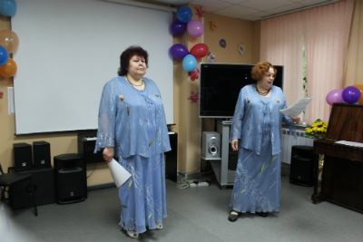
Дуэт «Лада»
В свибловском филиале ТЦСО «Ярославский» вчера прошел концерт вокального коллектива «Лада», передает «Свиблово».
Талантливый дуэт исполнял романсы и популярные песни. Каждое произведение они сопроводили экскурсом в историю написания произведения, а также краткой биографией автора и исполнителя.
Удивил и приятно порадовал разнообразный репертуар коллектива – от песен Надежды Кадышевой до русских романсов.
Зрители тепло приняли коллектив и заручились обещанием провести новый концерт в ближайшее время.
Текст: Ирина Бородина

